如何在 Google Pixel 裝置上使用 eSIM 存取網際網路？
如果您在 Google Pixel 裝置上安裝 eSIM 後遇到連網困難，請確保您已完成 eSIM 的「存取資料」步驟。
您可以在 eSIM 帳戶中找到相關步驟：
1. 開啟 eSIM 應用。
2. 點按我的 eSIM。
3. 點按您想要安裝的 eSIM。
4. 點按查看說明。
5. 尋找 存取資料 指令。
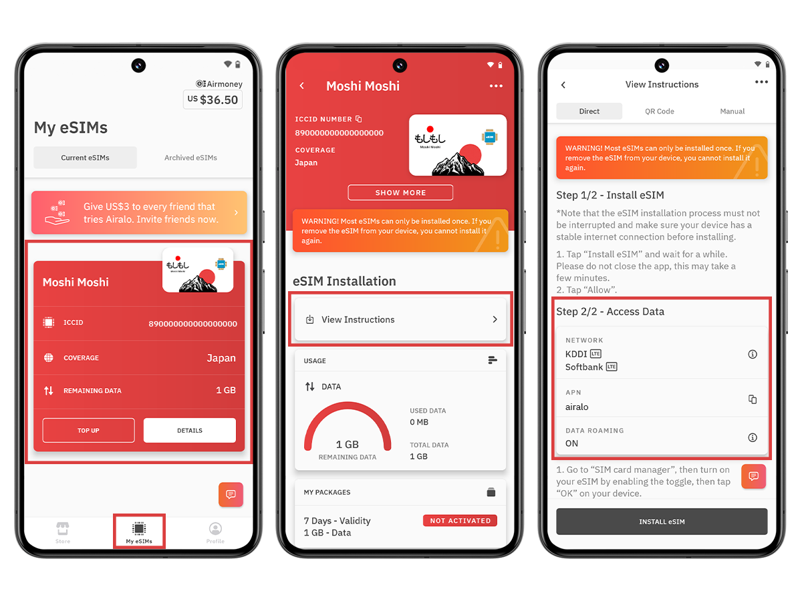
在進行以下步驟之前，請確認 eSIM 號碼已啟用並選擇用於行動資料。
1. 轉到設定。
2. 前往 網路和網路。
3. 點按 SIM 卡。
4. 確保 eSIM 已啟用。 如果沒有，請將其開啟。
5. 開啟 行動數據。
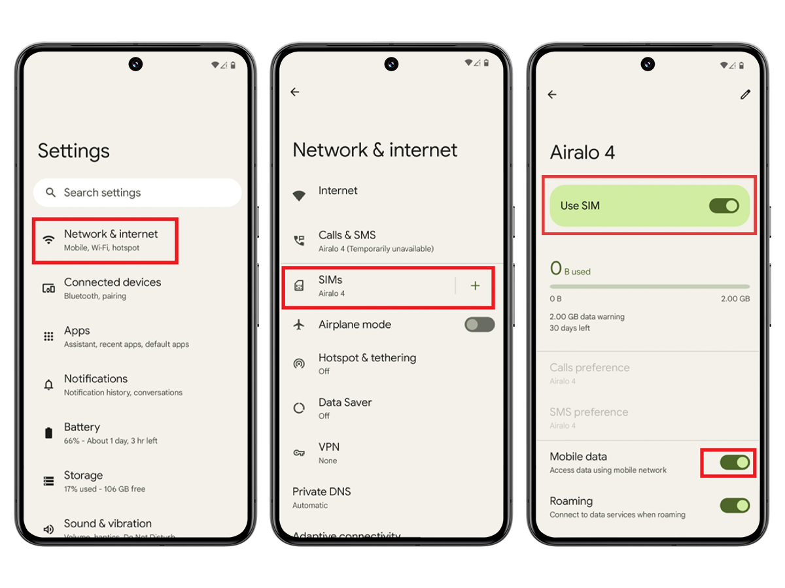
連接到支援的網路：
1. 轉到設定。
2. 前往 網路和網路。
3. 點按 SIM 卡。
4. 點按您的 eSIM。
5. 停用自動選擇網路。
6. 選擇您的 eSIM 的存取資料資訊中指定的網路。 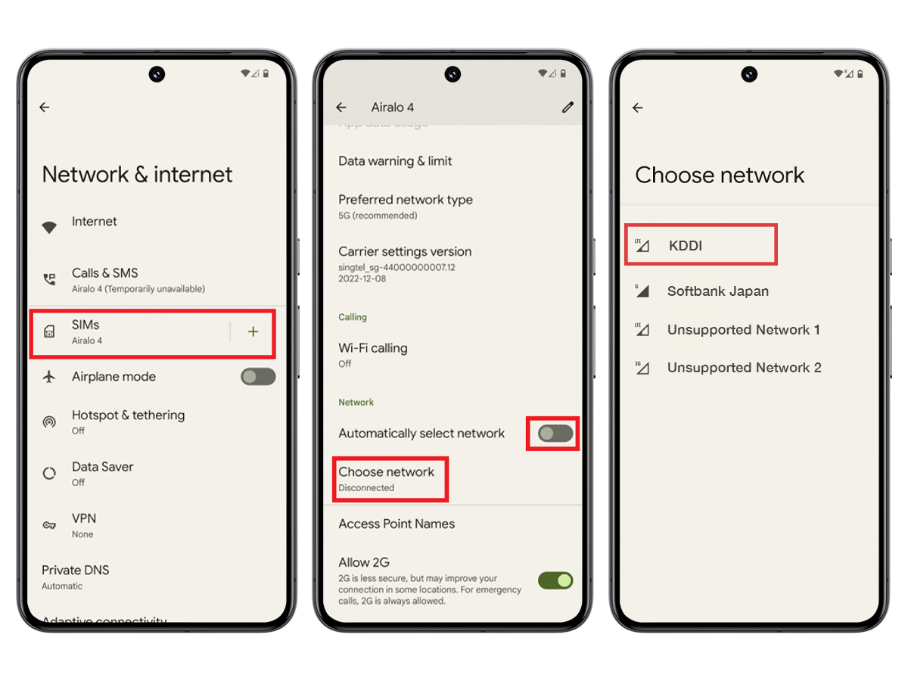
更新 APN 設定（如果需要）：
開啟 eSIM 應用並查看 eSIM 說明，檢查是否需要修改裝置上的 APN。
1. 轉到設定。
2. 前往 網路和網路。
3. 點按 SIM 卡。
4. 點按您的 eSIM。
5. 點選接入點名稱。
6. 點按 + 圖示。
7. 在 APN 欄位中輸入新 APN。
8. 點選確定。
9. 在「名稱」欄位中輸​​入 eSIM 作為 APN 的標籤。
10. 將其他欄位留空。
11. 點選右上角的三點選單。
12. 點按保存。
13. 確保已選擇新增的 APN。
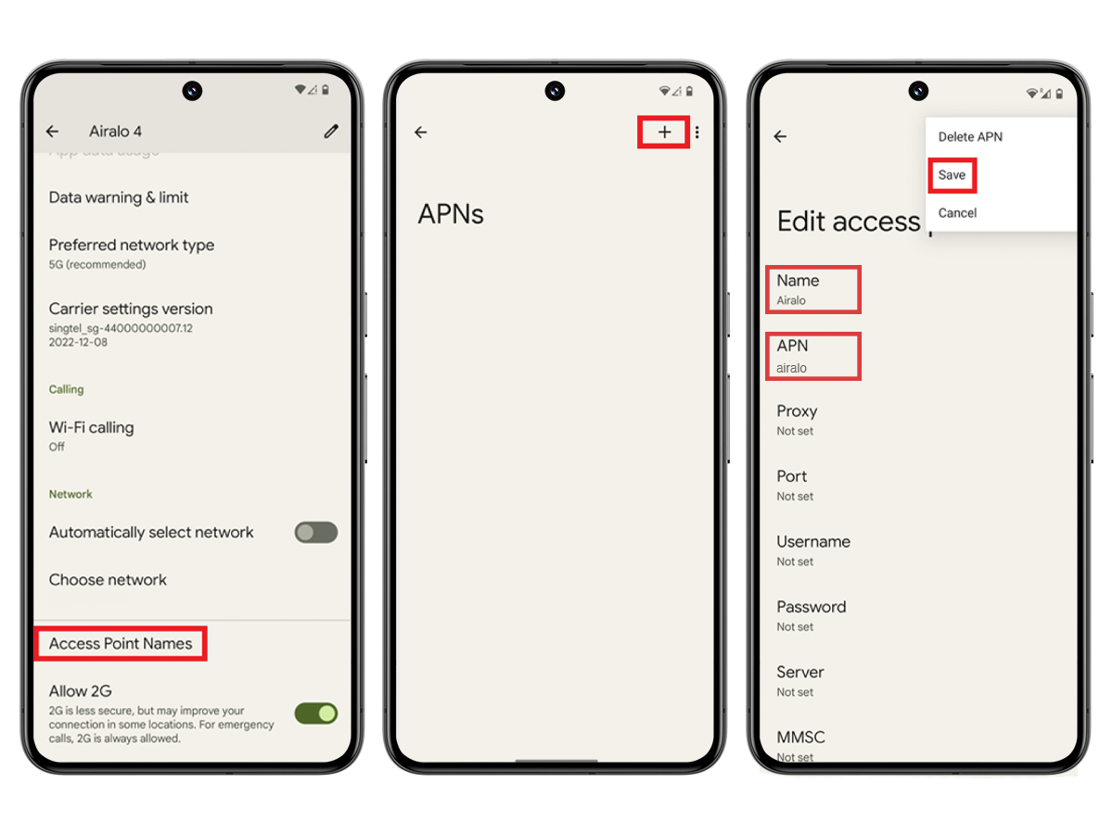
啟用數據漫遊（如果需要）：
開啟App 並查看 eSIM 說明，檢查是否需要在裝置上啟用資料漫遊。
1. 轉到設定。
2. 前往 網路和網路。
3. 點按 SIM 卡。
4. 點按您的 eSIM。
5. 切換 漫遊 打開或關閉。
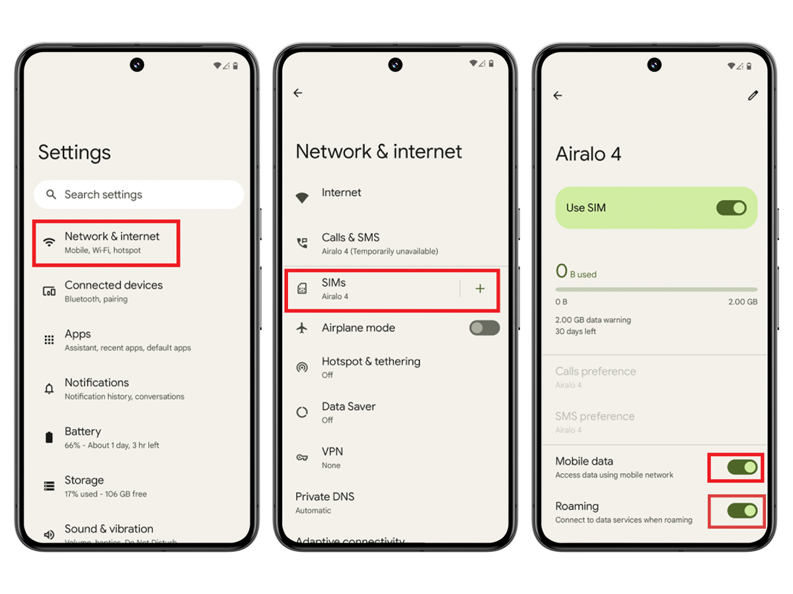
按照上述說明正確操作後，您的 eSIM 應成功連接至網際網路。
如果需要更多協助，請聯絡我們的支援團隊，我們很樂意提供協助。

